Номер – tst59
Название - некоторые новые проблемы, найденные по ходу работы
- Не эспортируется процесс с композициями,javax.xml.ws.soap.SOAPFaultException: ru.runa.wfe.InternalApplicationException: Duplicated transition: 'Завершение потока 1/tr1'

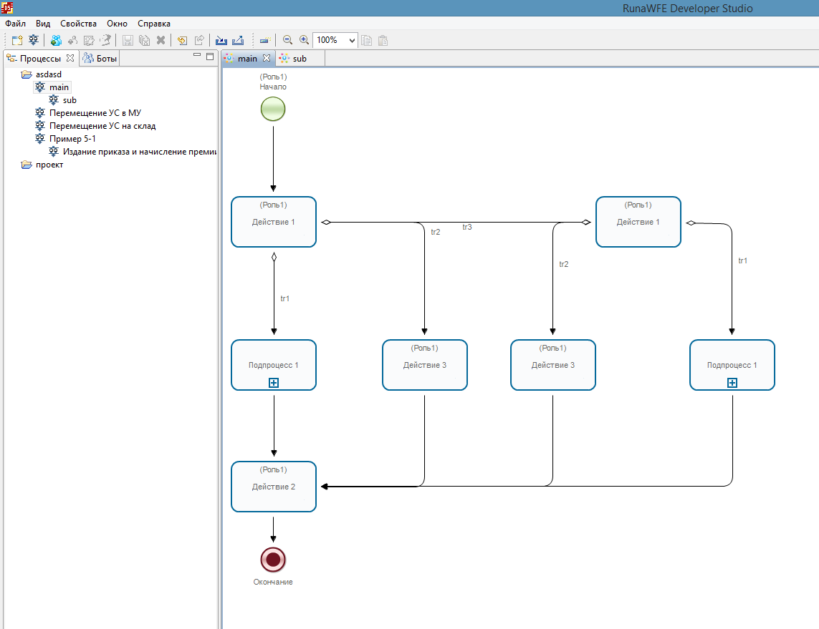
После копирования граф элемента подпроцесс у которого выбрана композиция, этот выбор становится серым в обоих элементах:

Композиции стали неактивными
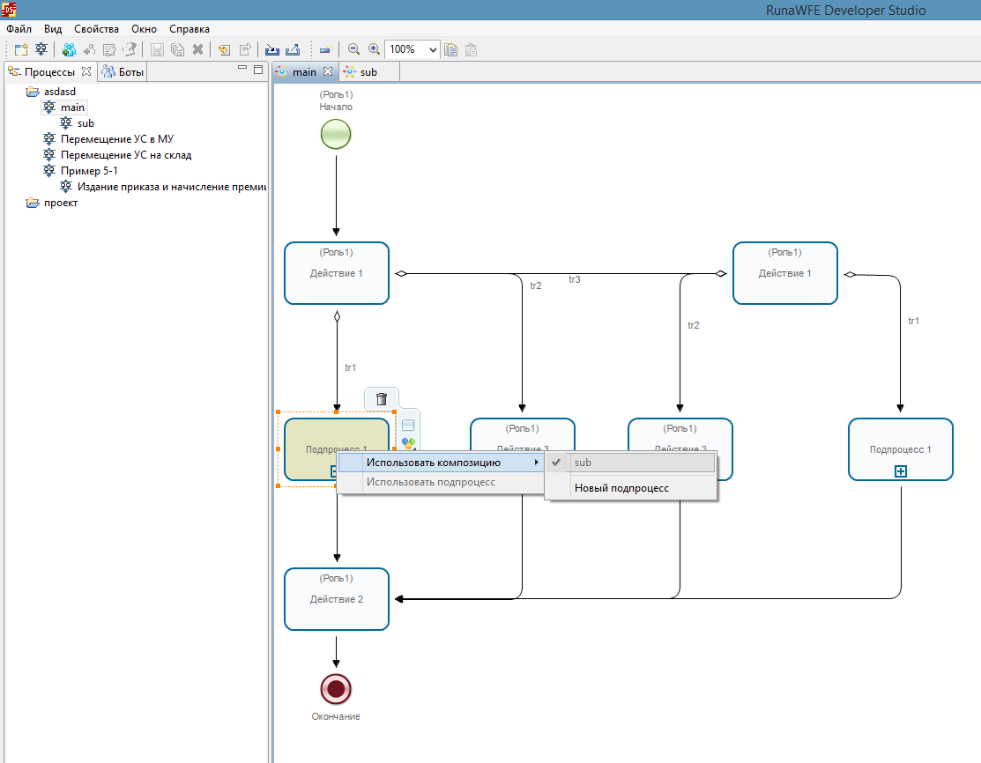
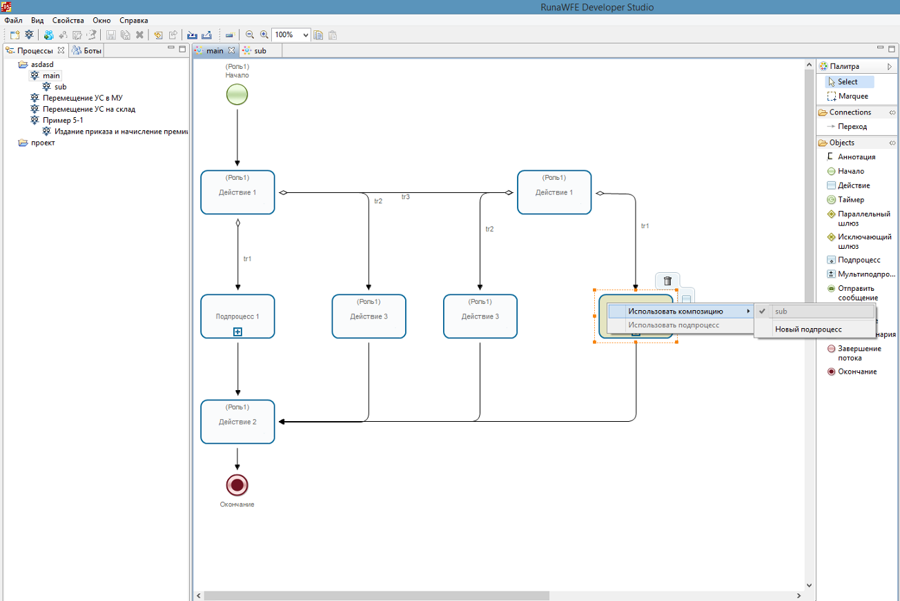

Процесс не экспортируется
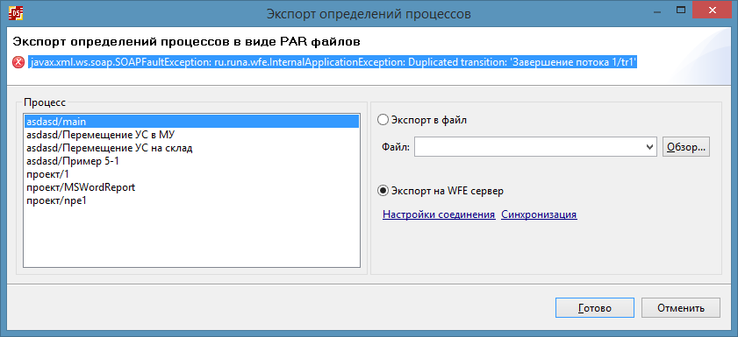
Т.е.
такое возникает при копировании граф.элемента подпроцес (с композицией) и вставки в текущий процесс. В следствии чего, у обоих элементов подпроцесс, композиция серого цвета, и такой процесс не экспортируется.
https://sourceforge.net/p/runawfe/bugs/845/

- https://sourceforge.net/p/runawfe/bugs/922/

Проблема в глобальном валидаторе с переменными пользовательского типа
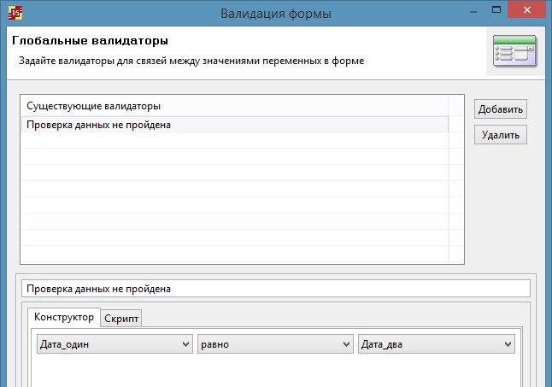

Скрипт
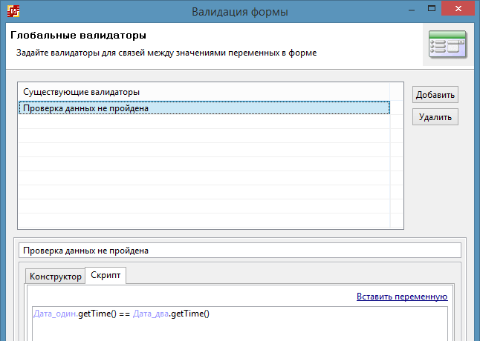
Проблема не возникает
Проверяю на переменных пользовательского типа
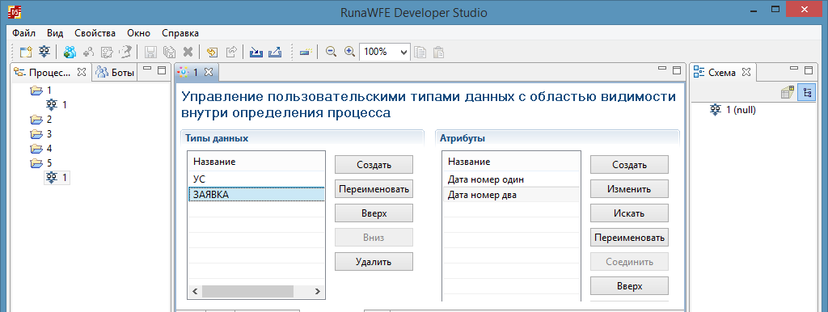

Валидатор
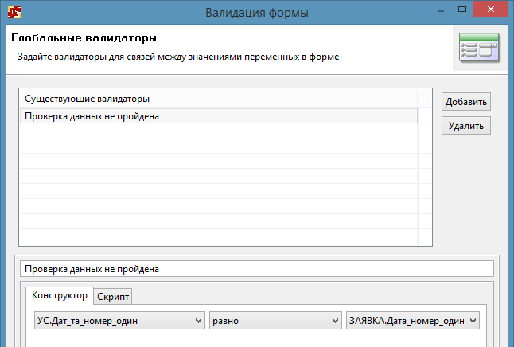
сохраняю
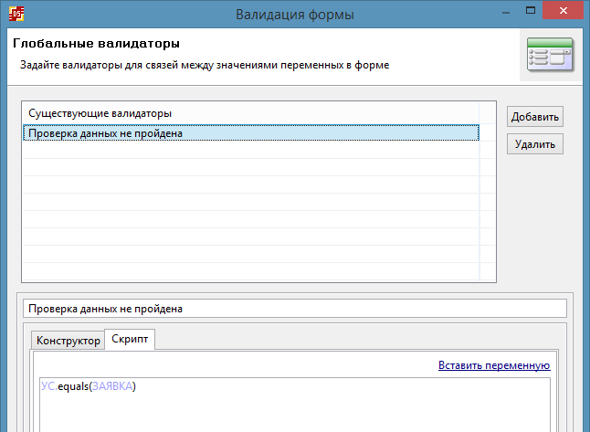
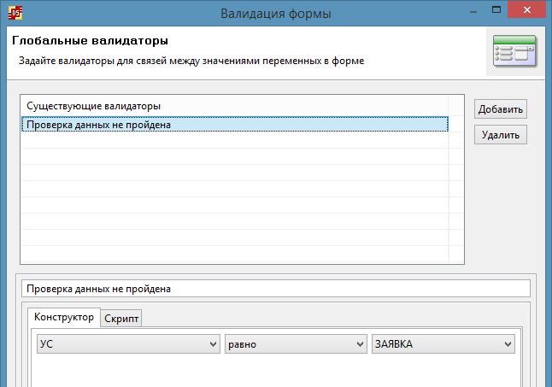
Валидатор испортился
Завел тикет
https://sourceforge.net/p/runawfe/bugs/922/

- https://sourceforge.net/p/runawfe/bugs/939/

На форме выполняется ввод переменной типа Карта(Целое число;Файл),
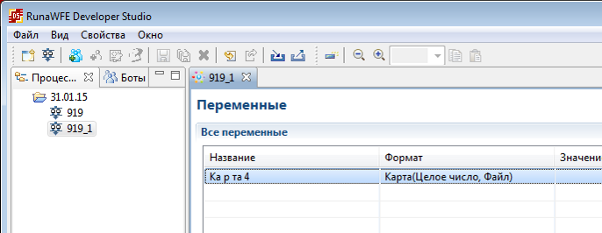
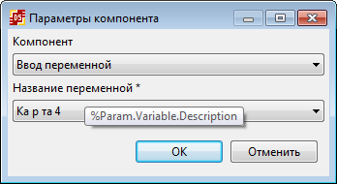
Выполняю процесс:

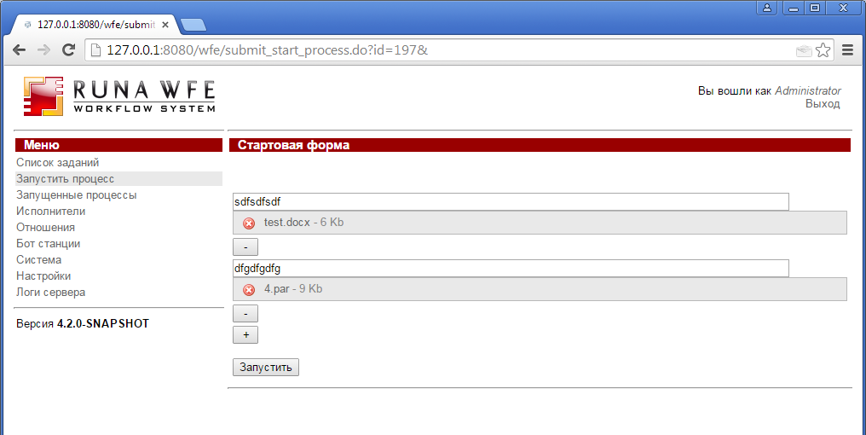

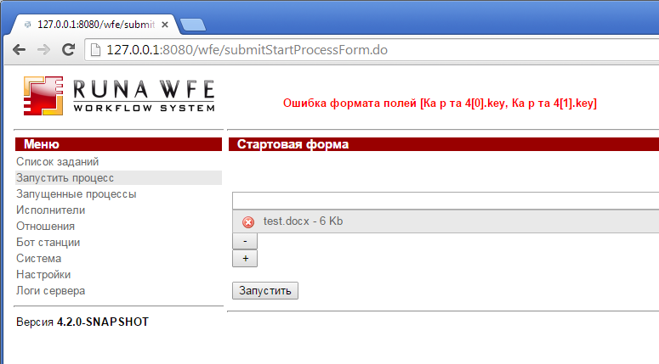

Ошибка формата полей [Ка р та 4[0].key, Ка р та 4[1].key]

UPD: разобрался, были проблемы с процессом, но Сергей обещал сделать более внятное сообщение об ошибке

- Тег DisplayLinkedMaps, ошибка java.lang.String cannot be cast to java.util.Date

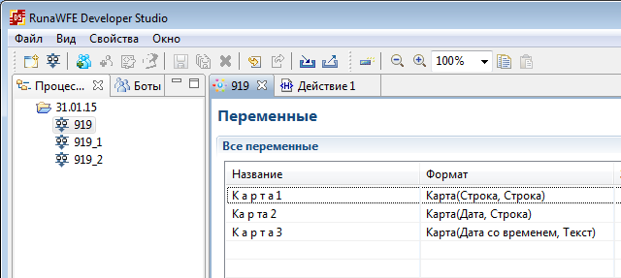
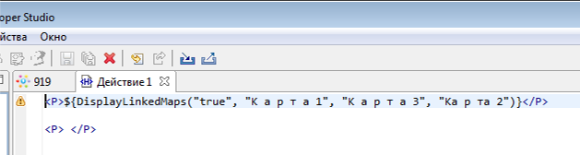

Выполняю процесс:
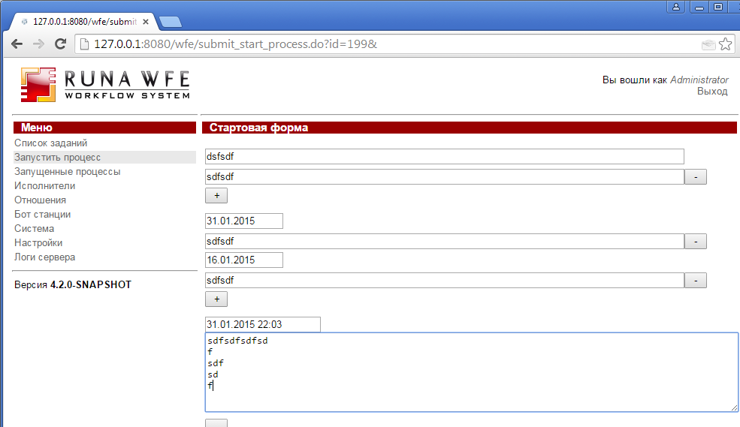

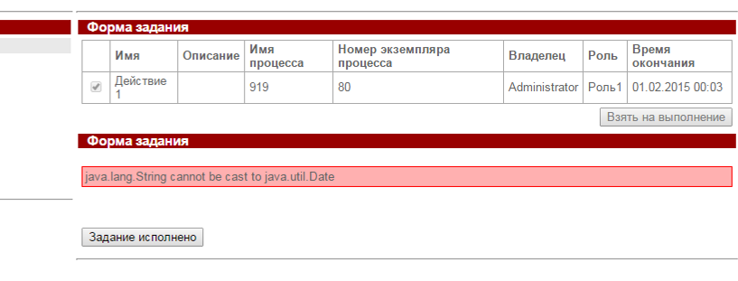

Завел новый тикет
https://sourceforge.net/p/runawfe/bugs/940/

upd: Ситуация связана с разными типами ключей в картах, не баг. Но Сергей обещал сделать вывод сообщения об ошибке а не показ exception.

- После удаления переменной, она не удаляется в теге, например в Отобразить связанные карты (наверное и в других подобных тегах), и при этом остается доступна в параметрах
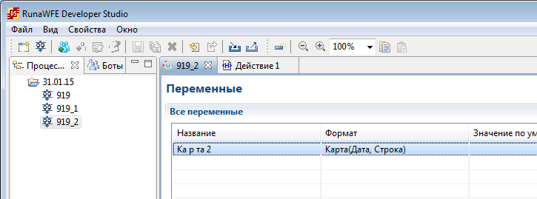
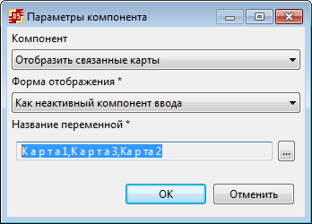
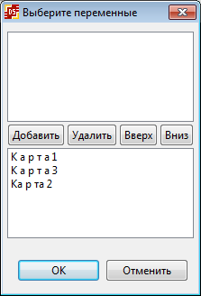

Проверяю на теге Ввод переменной:
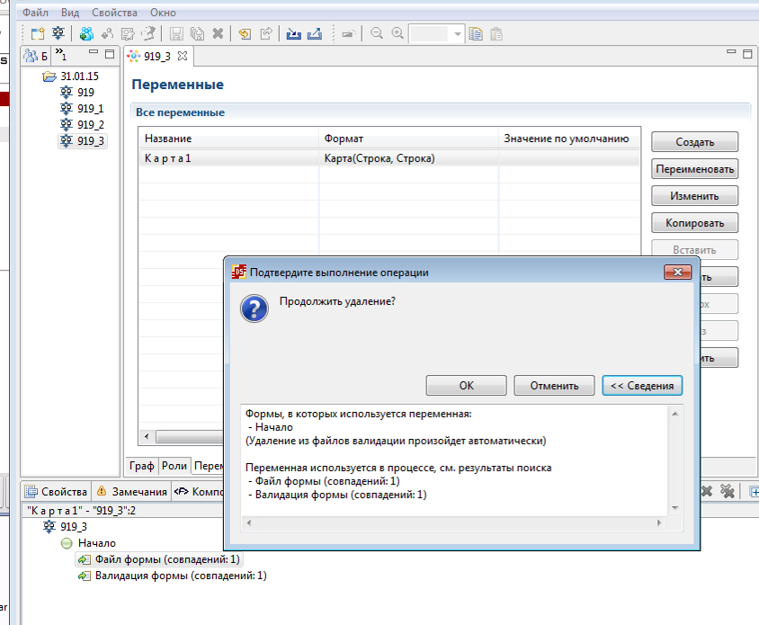
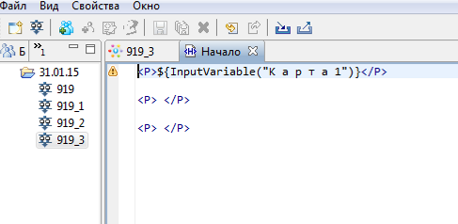

Проверил в более ранних версиях редактора
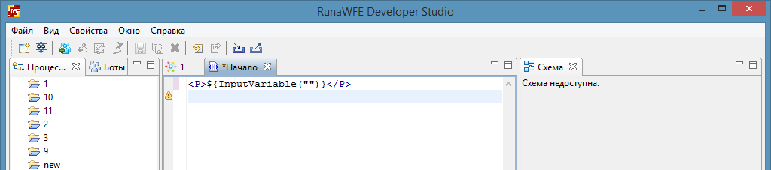
Ранее удалялось

Завел новый тикет
https://sourceforge.net/p/runawfe/bugs/941/

upd: Договорились так и оставить, есть сложности с удалением. Но при этом процесс имеющий замечания по поводу отстутсвия переменных, которые используются на форме, не должен отгружаться на сервер.

